RỰC RỠ SẮC MÀU LỄ TỔNG KẾT NĂM HỌC 2025 - 2026

TRƯỜNG THCS TRỰC ĐẠI, XÃ MINH THÁI, TỈNH NINH BÌNH

Tiếng ve râm ran gọi hè về cũng là lúc cánh cửa năm học 2025 - 2026 chính thức khép lại. Trong không khí trang trọng, phấn khởi của những ngày cuối tháng 5, được sự nhất trí của Đảng ủy và UBND, HĐND, phòng VHXH xã Minh Thái, tỉnh Ninh Bình, sáng ngày 26/5/2026, trường Trung học cơ sở Trực Đại đã long trọng tổ chức Lễ tổng kết tuyên dương, khen thưởng cho những cá nhân đã có những thành tích xuất sắc trong năm học 2025 - 2026 và bàn giao học sinh về sinh hoạt hè tại địa phương.
Dù thời tiết những ngày cuối tháng 5 chuyển mùa mang theo cái nắng nóng gay gắt của ngày hè, nhưng ngay từ sáng sớm, bầu không khí tại sân trường THCS Trực Đại đã vô cùng rộn ràng, náo nức. Cái nóng của thời tiết dường như bị xua tan bởi nụ cười rạng rỡ, tinh thần phấn chấn của 994 em học sinh cùng sự tận tụy, năng động, mến khách của 42 thầy cô giáo trong ngày vui lớn của năm học.
Lễ tổng kết năm học của trường THCS Trực Đại vinh dự được đón đại biểu đại diện các ban ngành đoàn thể, quý bậc phụ huynh và các vị khách quý.
Đặc biệt, thể hiện sự quan tâm sâu sắc của Đảng và chính quyền địa phương đối với sự nghiệp giáo dục, về dự buổi lễ có ông Phạm Quang Minh - Phó Bí thư Đảng ủy; Chủ tịch Ủy ban nhân dân xã, cùng các ông bà đại diện cho Đảng ủy, Hội đồng nhân dân, Ủy ban nhân dân, Ủy ban Mặt trận Tổ quốc Việt Nam xã, Hội phụ nữ xã; các quý vị đại biểu đại diện cho các cơ quan, ban ngành, đoàn thể, các tổ chức chính trị xã hội, phòng ban chuyên môn của xã và các vị đại biểu Đại diện cho các đồng chí Lãnh đạo các Thôn trong địa bàn.
Bên cạnh đó, nhà trường còn được vinh dự đón tiếp những vị khách quý, những nhà tài trợ luôn quan tâm, đồng hành, động viên các thầy cô giáo và các em học sinh trong suốt những năm qua:
- Thầy Đỗ Thục Phán - Uỷ viên BCH Đảng bộ xã Ninh Cường, Hiệu trưởng THCS Ninh Cường, Chủ tịch Quỹ khuyến học khuyến tài Đại Tiến, Chủ tịch Hội đồng chuyên môn Trung tâm Bồi dưỡng Văn hoá và Ngoại ngữ Vinh Quang.
- Ông Bùi Thế Hùng - Chủ tịch Hội Khuyến học xã Minh Thái
- Ông Đỗ Văn Tuấn - Trưởng phòng Hành chính Trung Tâm Bồi dưỡng Văn hoá và Ngoại ngữ Vinh Quang.
Cùng có mặt trong buổi lễ Tổng kết năm học còn có đầy đủ các bác trong Ban Đại diện CMHS của nhà trường và 23 đại biểu của Ban Đại diện CMHS các lớp năm học 2025-2026.
Sự hiện diện của đồng chí Chủ tịch UBND xã và các quý vị đại biểu, các nhà tài trợ là nguồn động viên tinh thần to lớn, khẳng định sự đồng hành, chăm lo của toàn xã hội dành cho thế hệ học sinh và các thầy cô giáo của nhà trường.

Năm học 2025- 2026 là một năm học trường THCS Trực Đại gặt hái được nhiều quả ngọt, ghi dấu ấn đậm nét về sự nỗ lực, vượt khó và sáng tạo của thầy và trò. Thay mặt ban giám hiệu nhà trường, đồng chí Đỗ Thị Châm - Bí thư Chi bộ, Hiệu trưởng đã báo cáo những thành tích rực rỡ mà trường đã đạt được trong năm học vừa qua.
- Về phía học sinh: 994 học sinh đã hoàn thành xuất sắc nhiệm vụ học tập và rèn luyện. Trong đó có 12 học sinh đạt giải cao trong kỳ thi Học sinh giỏi cấp Tỉnh, 02 học sinh đạt giải Xuất sắc trong Cuộc thi Khoa học kỹ thuật và Ngày hội Stem và nhiều học sinh đạt giải trong các Cuộc thi, Hội thi (TDTT, IOE, Vioedu…). Số lượng học sinh đạt danh hiệu học sinh Xuất sắc, học sinh Giỏi và đạt giải trong các kỳ thi học sinh giỏi các cấp đều tăng cao so với năm học trước. 100% các em học sinh khối 9 đã hoàn thành chương trình bậc THCS, vừa trải qua kỳ thi tuyển sinh vào lớp 10 THPT với nhiều kỳ vọng tốt đẹp.
- Về phía giáo viên: 42 thầy cô giáo luôn giữ vững ngọn lửa nghề, tích cực đổi mới phương pháp dạy học. Trong đó 07 giáo viên có thành tích cao trong công tác Bồi dưỡng Học sinh giỏi cấp Tỉnh. Bên cạnh đó, rất nhiều thầy cô giáo đã đạt danh hiệu Giáo viên dạy giỏi cấp trường, là những người chèo lái con thuyền tri thức cập bến thành công.
Tại buổi lễ, ông Phạm Quang Minh - Phó Bí thư Đảng bộ, Chủ tịch UBND xã Minh Thái; ông Nguyễn Văn Thuần - Đảng uỷ viên, Chánh văn phòng HĐND-UBND xã; thầy Đỗ Thục Phán - Uỷ viên BCH Đảng bộ xã Ninh Cường, Hiệu trưởng THCS Ninh Cường, Chủ tịch Quỹ khuyến học khuyến tài Đại Tiến, Chủ tịch Hội đồng chuyên môn Trung tâm Bồi dưỡng Văn hoá và Ngoại ngữ Vinh Quang; ông Bùi Thế Hùng - Chủ tịch Hội Khuyến học xã Minh Thái; ông Trần Văn Cần - Trưởng Ban thường trực CMHS của nhà trường và nhiều đại biểu khách quý đã cùng với Ban giám hiệu nhà trường phát thưởng gồm 37 lượt cho 22 lượt tập thể lớp, 289 học sinh và 25 các thầy cô giáo có thành tích xuất sắc trong các phong trào thi đua, các cuộc thi, hội thi... nhằm kịp thời động viên, khích lệ phong trào thi đua Dạy tốt - Học tốt của nhà trường.

Cũng trong khuôn khổ buổi lễ, trường THCS đã tiến hành bàn giao 994 em học sinh về sinh hoạt hè, sẵn sàng cho một mùa hè an toàn, bổ ích tại địa phương cho Đoàn thanh niên xã Minh Thái. Trước tình hình thời tiết mùa hè 2026 dự báo sẽ có nhiều đợt nắng nóng gay gắt, Ban giám hiệu nhà trường và lãnh đạo địa phương đặc biệt lưu ý, nhắc nhở các em học sinh nâng cao ý thức phòng chống tai nạn thương tích, đặc biệt là tai nạn đuối nước. Chúc các em có một kỳ nghỉ hè vui tươi, an toàn, lành mạnh và tham gia tích cực vào các hoạt động do Đoàn xã tổ chức.
Lễ tổng kết năm học 2025 - 2026 của trường THCS Trực Đại đã thành công tốt đẹp. Những kết quả tự hào hôm nay chính là tiền đề vững chắc để góp phần vào lĩnh vực giáo dục xã Minh Thái tiếp tục vươn cao, vươn xa hơn nữa trong những năm học tiếp theo.
Xin kính chúc các quý vị đại biểu, khách quý mạnh khoẻ, hạnh phúc và thành công! Kính chúc các thầy cô giáo, và toàn thể các em học sinh có một mùa hè thật ý nghĩa, đong đầy niềm vui!
Sau đây là một số hình ảnh đáng nhớ trong buổi Lễ tổng kết năm học 2025 – 2026 vô cùng long trọng và ý nghĩa của trường THCS Trực Đại, xã Minh Thái.
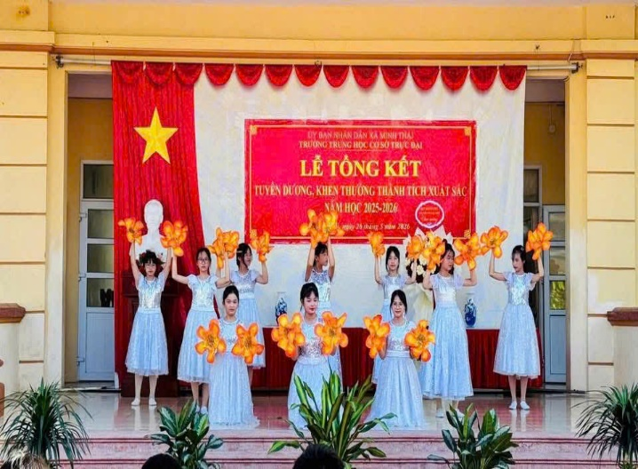 | 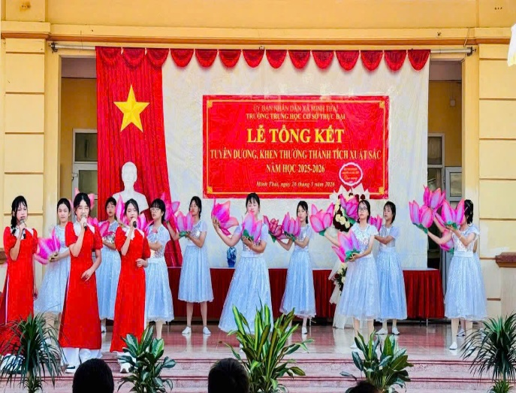
Hình ảnh các em học sinh biểu diễn văn nghệ chào mừng Lễ tổng kết năm học.
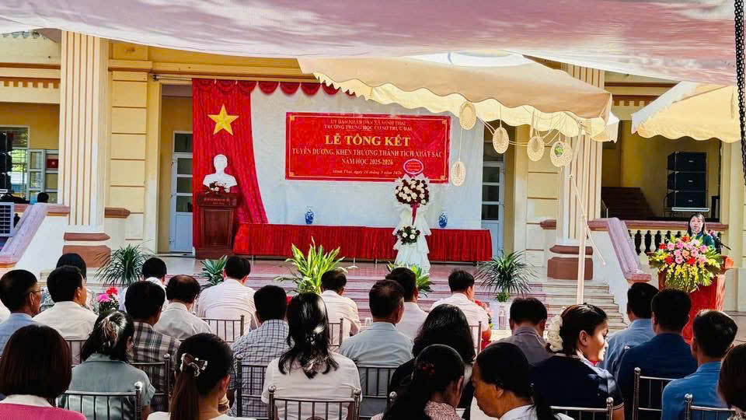
Hình ảnh đồng chí Đỗ Thị Châm – Bí thư Chi bộ, Hiệu trưởng nhà trường
đọc báo cáo Tổng kết năm học.
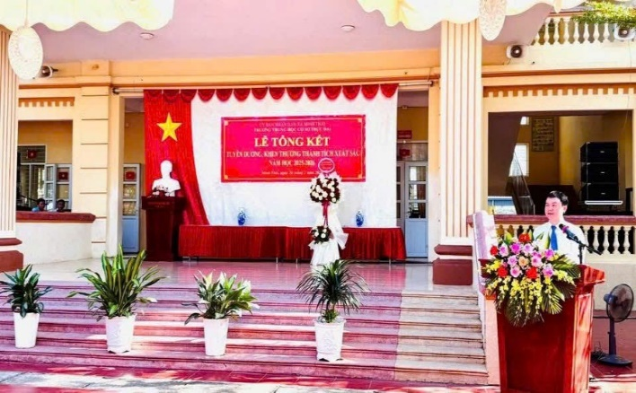 | 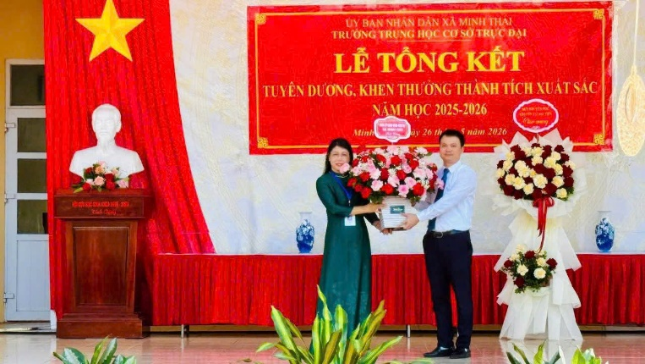
Hình ảnh ông Phạm Quang Minh – Phó Bí thư Đảng uỷ; Chủ tịch Uỷ ban nhân dân xã phát biểu chỉ đạo và tặng hoa chúc mừng thầy, trò của nhà trường.

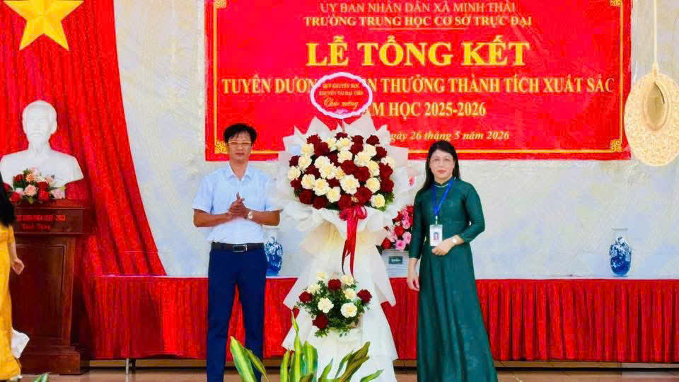
Hình ảnh thầy Đỗ Thục Phán - Uỷ viên BCH Đảng bộ xã Ninh Cường;
Hiệu trưởng THCS Ninh Cường, Chủ tịch Quỹ khuyến học khuyến tài Đại Tiến;
Chủ tịch Hội đồng chuyên môn Trung tâm Bồi dưỡng Văn hoá và Ngoại ngữ Vinh Quang tặng hoa chúc mừng nhà trường.

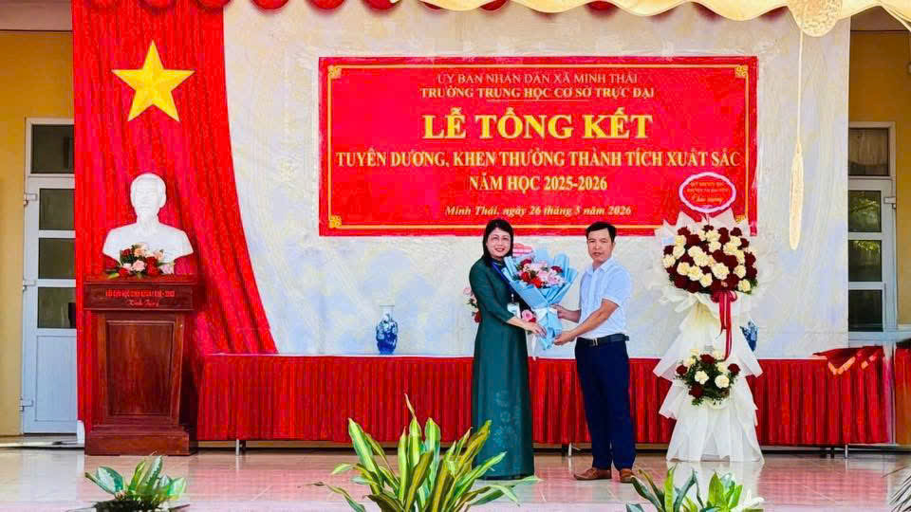
Hình ảnh bác Trần Văn Cần - Trưởng ban Đại diện CMHS
tặng hoa chúc mừng nhà trường

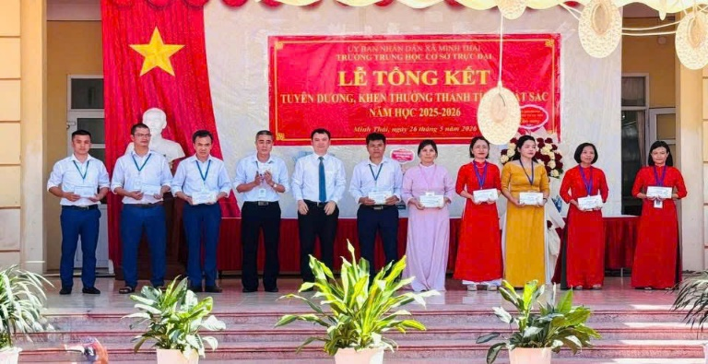 | 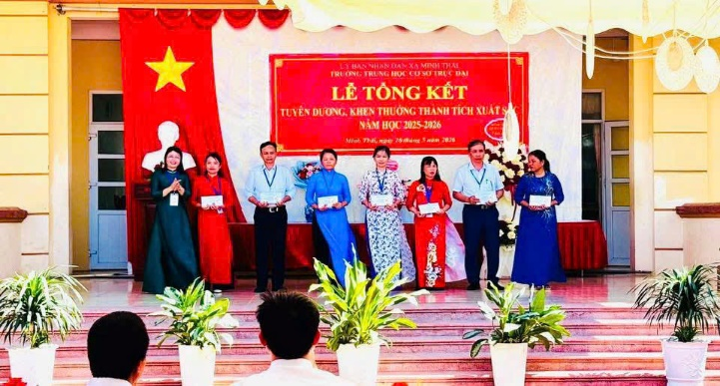
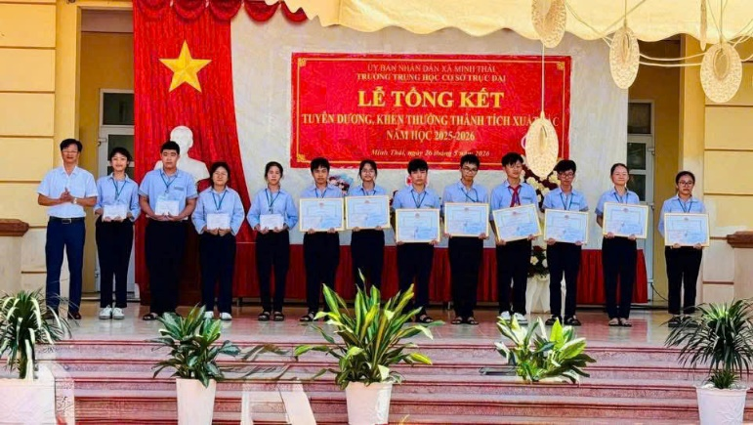 | 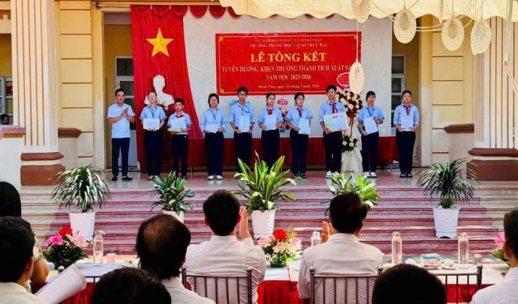
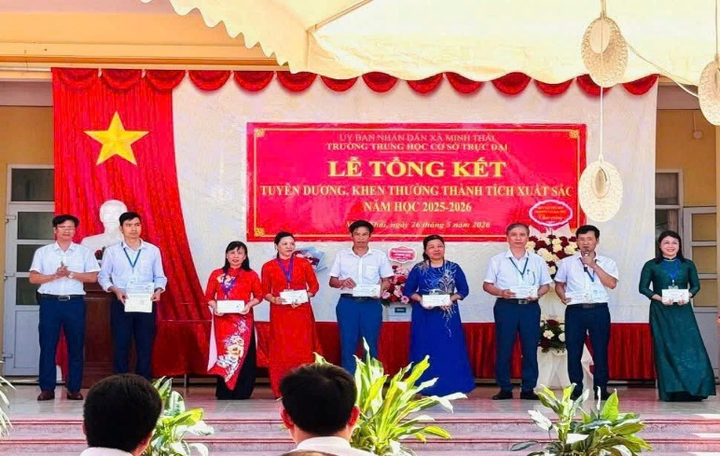 | 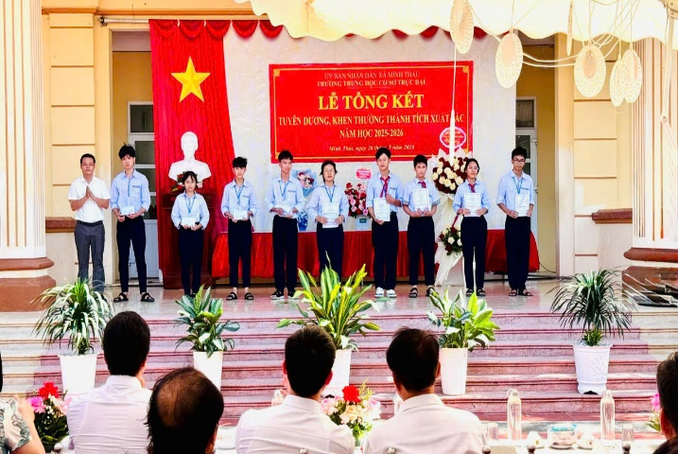
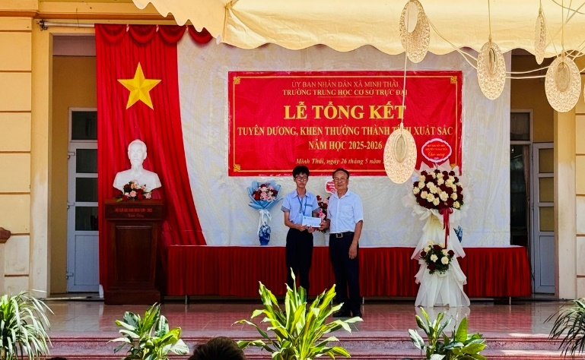 | 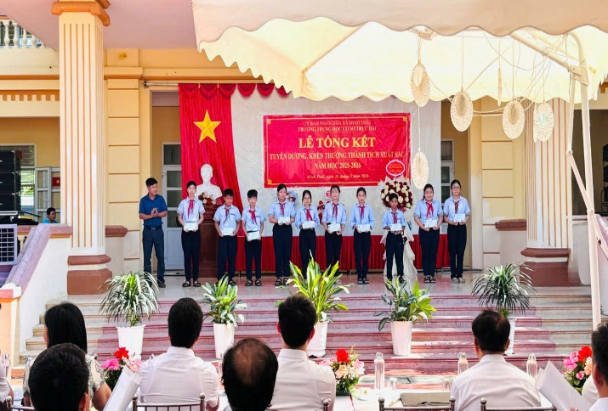
Một số hình ảnh giáo viên và học sinh được khen thưởng trong Lễ tổng kết.

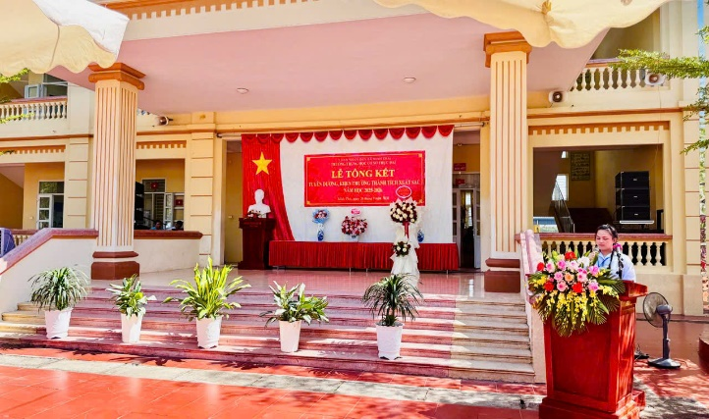 | 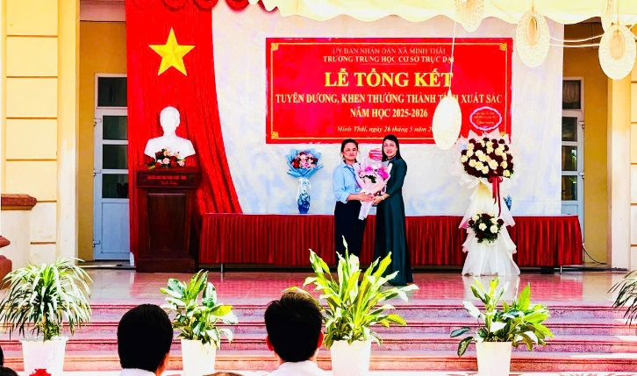
Hình ảnh đại diện học sinh lớp 9 phát biểu tri ân và tặng hoa nhà trường

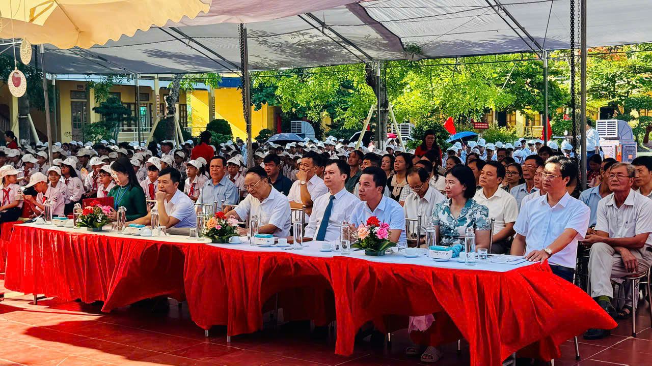
Hình ảnh các vị đại biểu tham dự Lễ tổng kết năm học 2025-2026
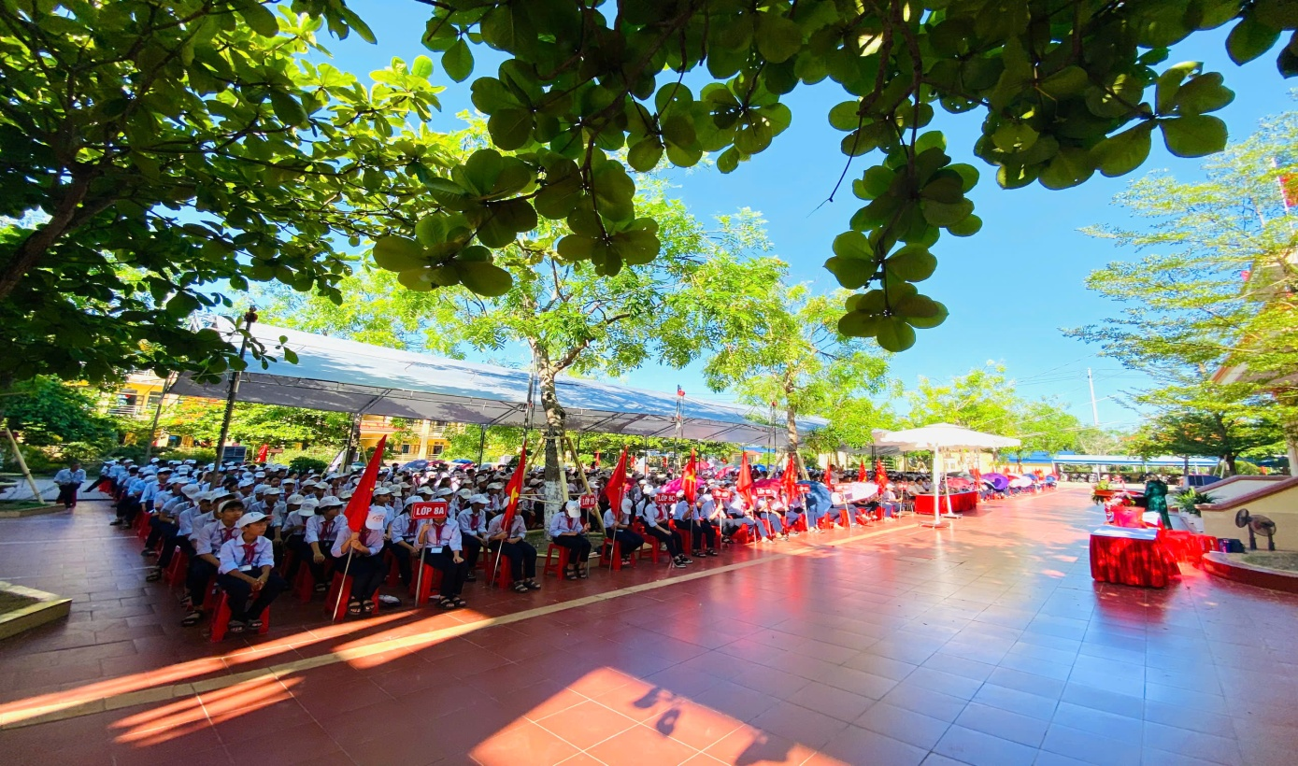 Hình ảnh khuôn viên của nhà trường trong buổi Lễ tổng kết năm học 2025-2026

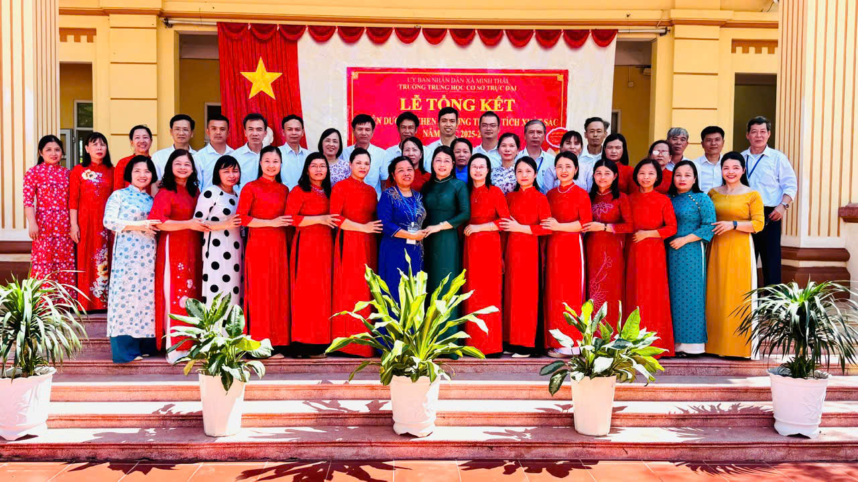
Hình ảnh tập thể Cán bộ, Giáo viên, Nhân viên nhà trường trong Lễ tổng kết năm học.

